?????????? ????????????? ???????
??? ??????????? ??????????? ?? ??????????????? ????????????? ??????? ??????????? ?????????? Zabbix 7.4. ?????? ??????????? ???? ?????????? ???????? ? Docker Desktop, ? ???????? ?????? ???????????? ?? ???????????? ?????????????, ??????????? ?? ????????? Render. ?? ???? ????? ????????? ???? ???? ??????? ?????????? ???????, ? ?? ?????????? ?????????? ????????.
?????????? ??????????? ? ?????????? 30 ? ? ?????? ?????? ??? ?????????????. ??? ???????? ??????????? ?????????? ???????????????? health-check URL /healthz, ? ??? ???????? ?????????? ?????????? ? ????????? ????????????? endpoint ???????????? ??????????. ???????? ???? ????????????????? ??? ?????????? ??????????? ??????, ?????????? ????????? ?? ????????? ?????????? ????????.
????????????? ???????????? ?????????
? ??????????? ?????????? ?? ????? ????????? HTTP 200;
? ???????? ??? ??????? ?????? ????????;
? ????? ??????????? ???????, ?? ???????????? ???????????;
? ?????????? ???????????? ???? ???????????.
???????? ??????????
??? ??? ??????????? ???????????? ????????? ??????????? ???????????? ??????????: health-check ???????? ??? HTTP 200. ? ?????? ???????????? ???? ??????????? ????? ???? ?????????????? ??????. ???????? ??? ????????? ??????? ?? 1657,29 ??, ?????????? ??????????? ??????? ????????????? ????????? ??? 102,34 ?? ?? 131,03 ??, ? ?????????? CPU ??????????? ? ????? ??????? 0,03?0,45 %. ?? ??????????? ?????????????? ????????????? ??????????? ?? ?????????? ??????????????? ???? ??? ?????????? ??????????? ????????????? ? ???????? ????? ??.
????? ???????? ??????????, ???????? ? ?????????? Zabbix ??? ???????????? ???????.
??????? 1 ? ??????? ????????? ??????????? health-check URL ?? ????? HTTP 200.
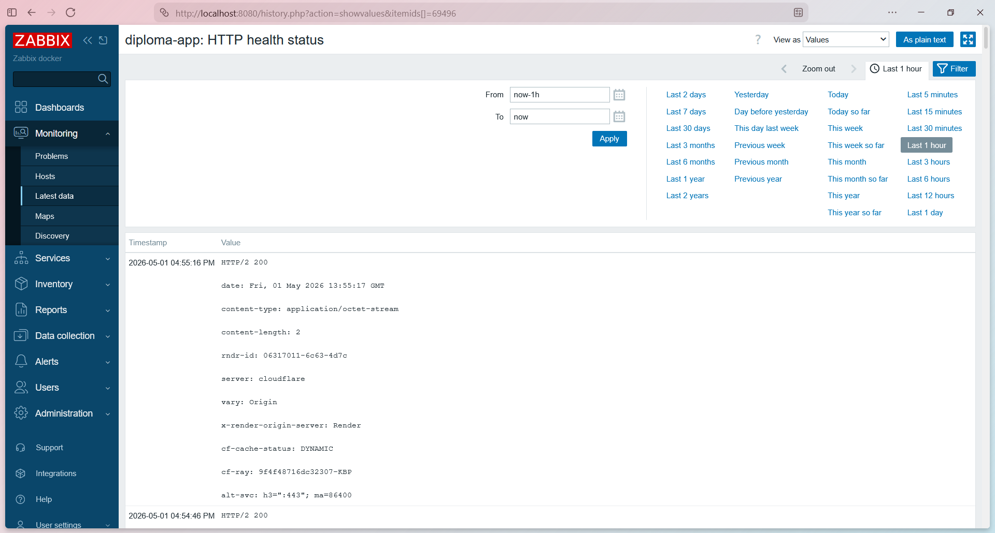
??????? 2 ? ?????? ?????????? ???? ????????? ??????? ??? ?????????????.
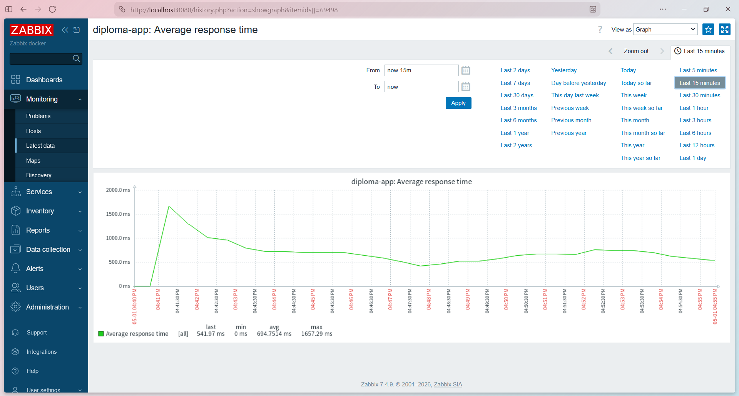
??????? 3 ? ?????? ?????????? ??????????? ??????? ???????????.
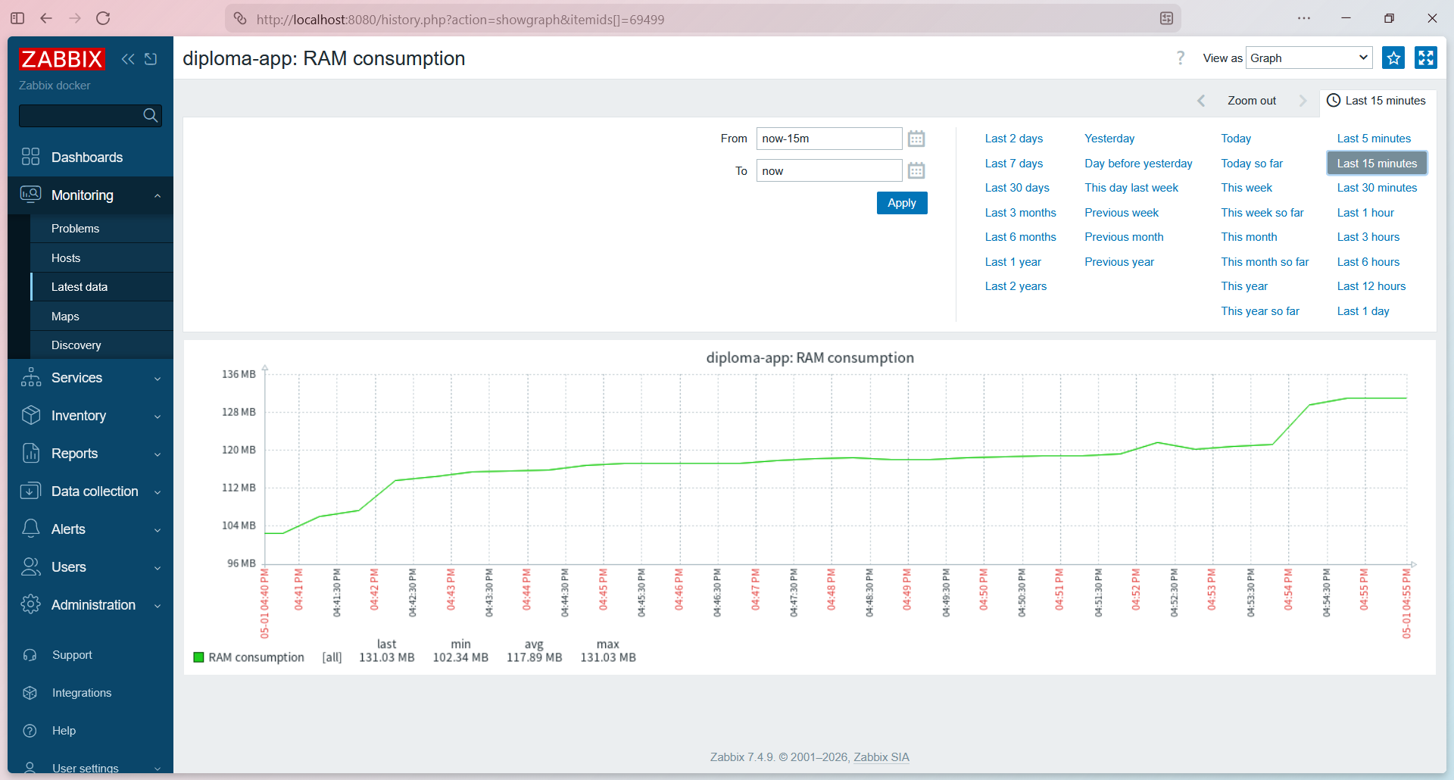
??????? 4 ? ?????? ?????????? ???????????? ???? ???????????.
